来园活动
今天是4月21日。今天来园23人，全勤。
今天吃的是血糯米饭、韭菜香干炒肚丝、鱼香鸡蛋、白萝卜仔排汤。
严铭轩，王子安，徐建航，马蓓蓓，胡述年，刘子妍蔬菜都没吃完。其他幼儿饭、菜、汤都吃完。

区域活动：
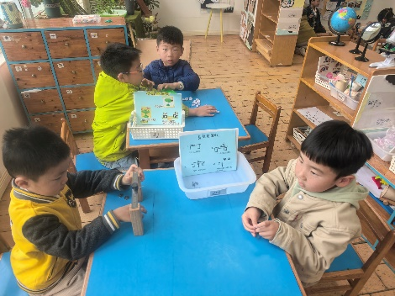  科学区 | 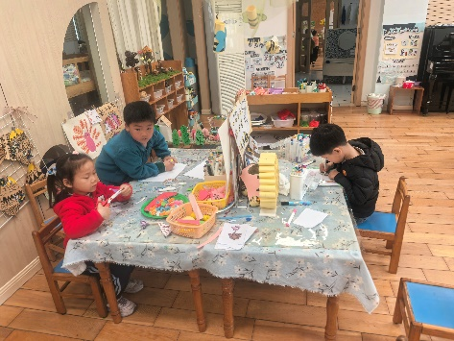  美工区 | 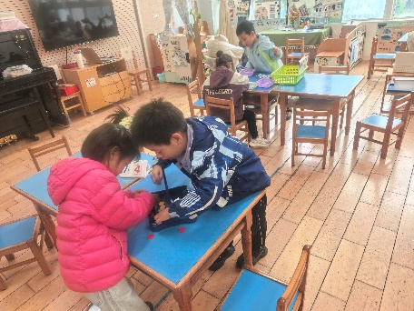  益智区
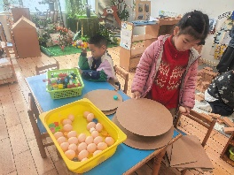  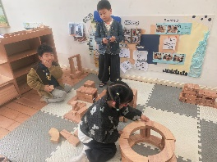  建构区 | 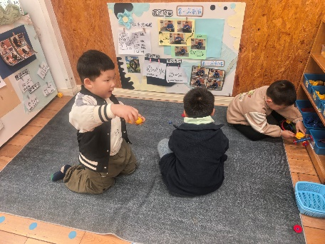  万能工匠区

集体活动： 综合：烧麦知多少
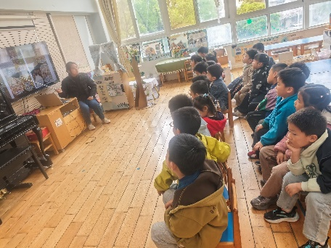
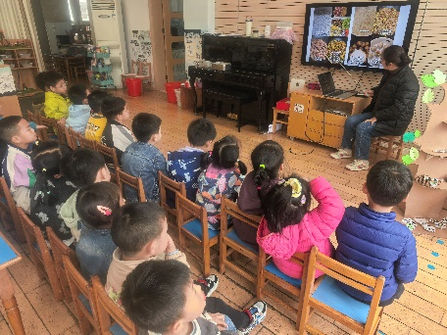
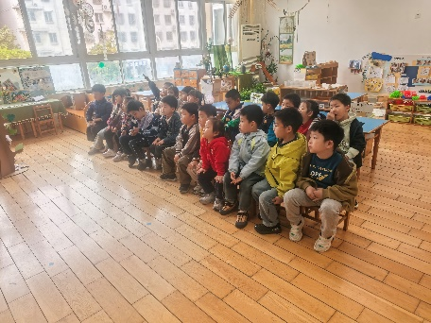
烧麦是幼儿常吃的一种面点小吃，外形像一朵小花，口部微微张开，露出里面的馅料，非常有特色。它主要由一张薄薄的烧麦皮包上糯米和各种馅料制作而成。春天是蔬菜丰富的季节，不同口味的烧麦也能带给幼儿不一样的味觉体验。本次活动是在幼儿调查烧麦的口味、材料准备及制作过程的基础上，进行集体交流，并根据自己喜欢的口味进行分组，为后期亲手制作烧麦积累经验。
了解包烧麦的材料及基本程序的幼儿有胡凯元、黄煜棋、王思宸、徐建航、陈嘉洛、郑又嘉、耿旻熙、郑成鑫、李文浩、张铭宇、严铭轩、胡述年、蒋致远、王子安、万佳熹、马蓓蓓、刘子妍、赵敏含、李安妍、杨一安、张伊伊、徐钥媛、黄佳凝。
能认真倾听的幼儿有胡凯元、黄煜棋、王思宸、郑又嘉、耿旻熙、郑成鑫、李文浩、严铭轩、胡述年、蒋致远、王子安、马蓓蓓、刘子妍、赵敏含、李安妍、杨一安、张伊伊、徐钥媛、黄佳凝。

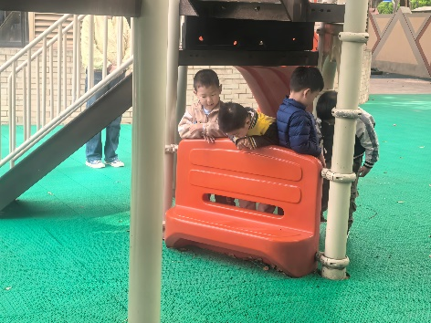
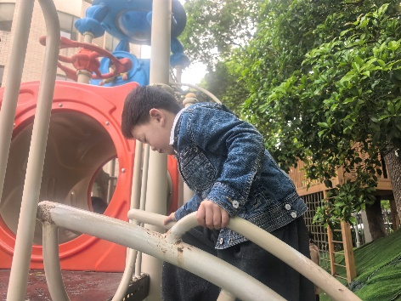
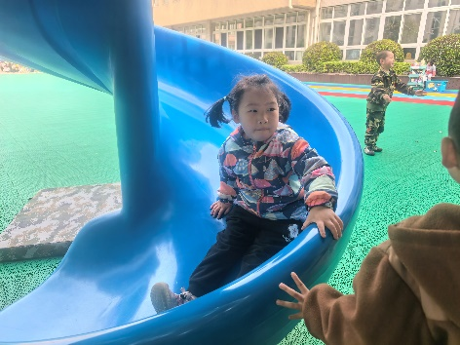
户外活动：
今天户外我们班玩的是轮胎区，老师在介绍完游戏规则后幼儿开始自主游戏，中途我们提醒幼儿喝水和休息。

家园合作：
1.动态上的照片，仅作为老师观察时的随拍，并不是所有孩子的照片都会呈现。
2. 你好，根据国家《托儿所幼儿园卫生保健管理办法》及其工作规范、基本公共卫生《0-6岁儿童健康管理服务规范》的相关要求，学龄前儿童要定期进行健康检查（每年一次）。“六一”体检工作是托幼机构健康管理的一项重要内容，由医疗保健机构的医务人员入园为幼儿体检，大约在每年的4-6月进行，一般安排在每年的“六一”前后进行，故称“六一”体检。“六一”体检是帮助家长发现孩子潜在健康问题的重要途径，它不仅可以及时发现问题并加以解决，还可以提供科学的健康管理建议，为孩子的健康成长保驾护航。 一年一度的幼儿“六一”体检又要开始啦！本次体检由新桥街道社区卫生服务中心专业的医生团队，入园为幼儿进行免费体检。 体检时间：4月22日14:00开始。 体检项目：内科、口腔科、氟离子防龋齿、血常规、心理行为发育评估检查。（视力筛查后期区里会另外安排时间进行检查） 体检地点及对象：已入园的小中大班幼儿 温馨提示： 1.体检日的前一天晚上，早点休息，保证充足的睡眠，饮食清淡，不要太油腻，这样检查结果比较准确。 2.体检当天不需要空腹。 3.体检当天请给幼儿穿着宽松的衣裤、舒适的鞋子。请全体幼儿来园参加体检。 4.体检当天无需家长到场，由幼儿园统一组织在本园区内进行“六一”体检。如有异常者，会单独与家长沟通。 5.本次体检不收费，如有疑问私聊班级老师。

